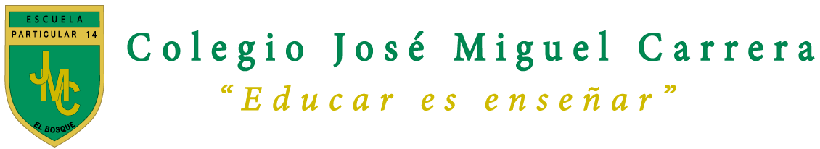
GUÍA N°4 - LENGUAJE Y COMUNICACIÓN, 8° BÁSICO
Nombre estudiante: ______________________________________________ Fecha: __________

- Lee atentamente el siguiente texto:
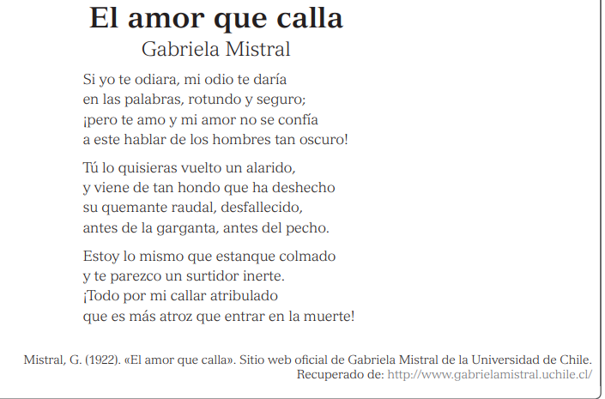
- Responde las siguientes preguntas sobre la lectura:
- ¿Qué texto es el que acabas de leer?
____________________________________________________________________________________________________________________________________________________________________________________________________________________________________
- ¿Qué haría si te odiara?
____________________________________________________________________________________________________________________________________________________________________________________________________________________________________

- ¿De qué no se confía el amor de la hablante?
____________________________________________________________________________________________________________________________________________________________________________________________________________________________________
- Escribe dos versos que presenten rima en el texto que acabas de leer.
________________________________________________________________________________________________________________________________________________________________________________________________________________________________________________________________________________________________________________
- Según el texto, ¿Cómo está la hablante?
____________________________________________________________________________________________________________________________________________________________________________________________________________________________________
- ¿Cuál podría ser un sinónimo de “alarido”? Explica con tus palabras.
________________________________________________________________________________________________________________________________________________________________________________________________________________________________________________________________________________________________________________
- ¿Qué expresa sobre el amor el texto que acabas de leer?
________________________________________________________________________________________________________________________________________________________________________________________________________________________________________________________________________________________________________________________________________________________________________________________________________________________________________________________________________

